**МИНОБРНАУКИ РОССИИ  
ФЕДЕРАЛЬНОЕ ГОСУДАРСТВЕННОЕ БЮДЖЕТНОЕ ОБРАЗОВАТЕЛЬНОЕ УЧРЕЖДЕНИЕ  
ВЫСШЕГО ОБРАЗОВАНИЯ  
«БЕЛГОРОДСКИЙ ГОСУДАРСТВЕННЫЙ  
ТЕХНОЛОГИЧЕСКИЙ УНИВЕРСИТЕТ им. В.Г.ШУХОВА»  
(БГТУ им. В.Г.Шухова)**

Кафедра программного обеспечения вычислительной техники и автоматизированных систем

Лабораторная работа №4  
дисциплина: Системное моделирование  
тема: «Построение системы дифференциальных уравнений с помощью уравнения Лагранжа 2-ого рода»

Выполнил: ст. группы ПВ-21  
Бойко Валерия Евгеньевна

Проверил: Полунин А.И.

Выполнение: __________

Защита: __________

Белгород 2020

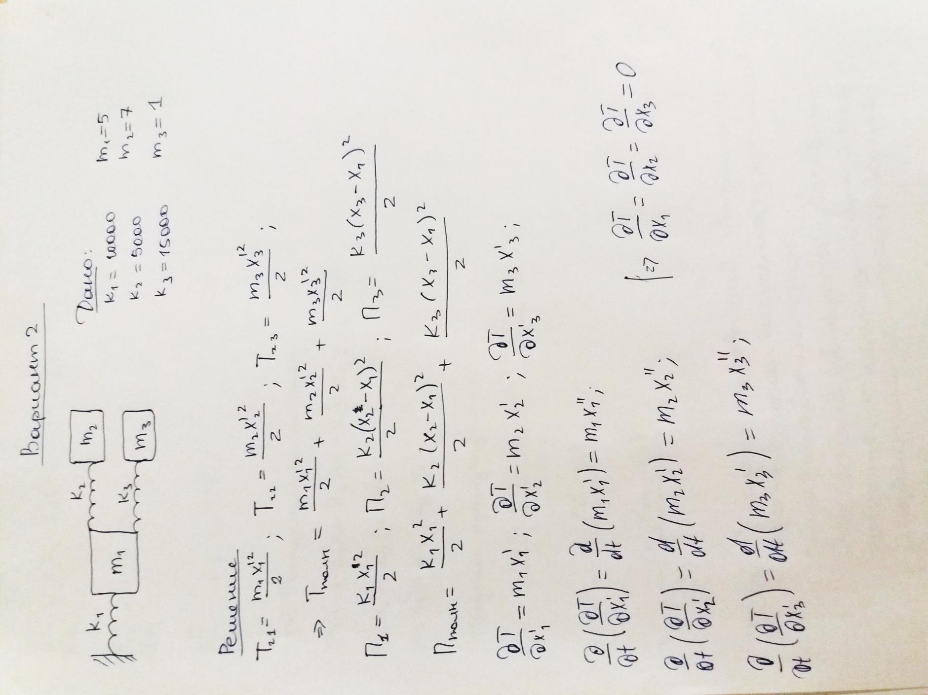

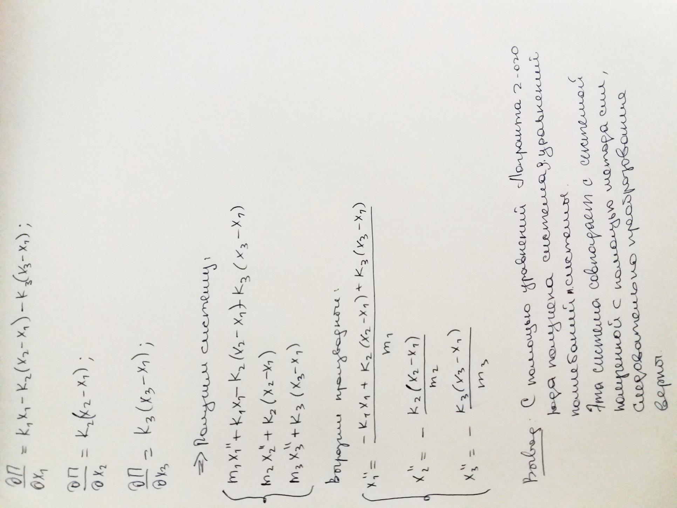

**График колебаний линейной системы**

Начальные условия: realY0 = [0.1, 0, 0.2, 0, 0.2, 0]

Шаг: 0,0001

Дано:

M1 = 5

M2 = 7

M3 = 1

K1 = 10000

K2 = 5000

K3 = 15000

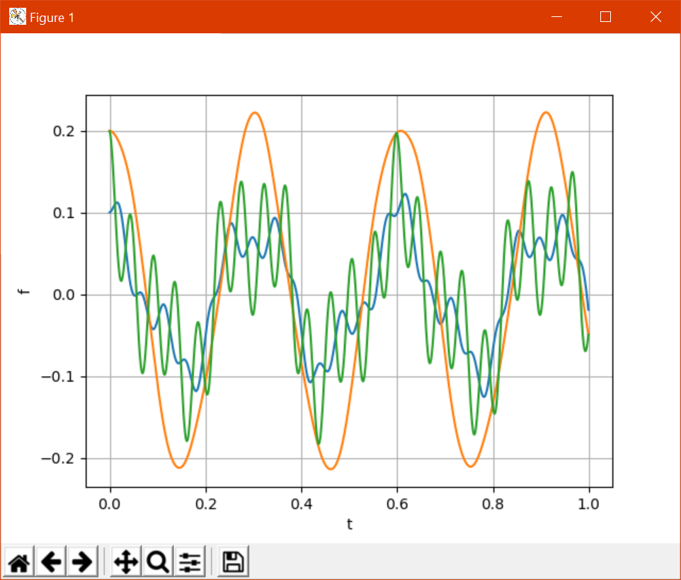

Начальные условия: realY0 = [0.1, 0, 0.2, 0, 0.2, 0]

Шаг: 0,0001

Дано:

**M1 = 50**

M2 = 7

M3 = 1

K1 = 10000

K2 = 5000

K3 = 15000

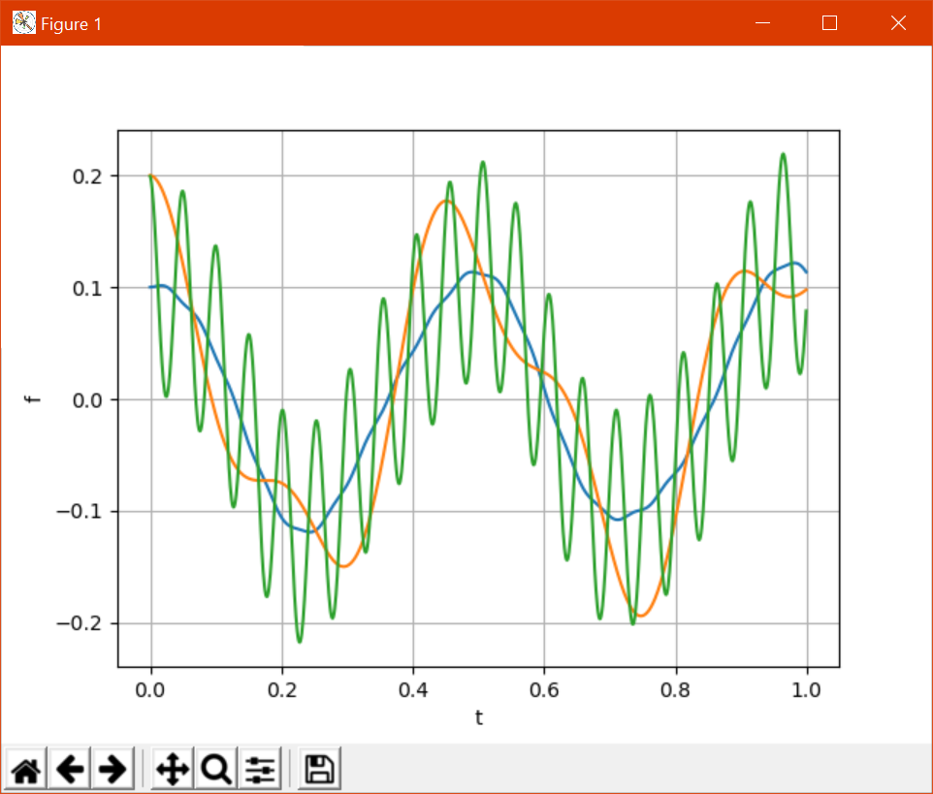

Начальные условия: realY0 = [0.1, 0, 0.2, 0, 0.2, 0]

Шаг: 0,0001

Дано:

M1 = 5

**M2 = 70**

**M3 = 10**

K1 = 10000

K2 = 5000

K3 = 15000

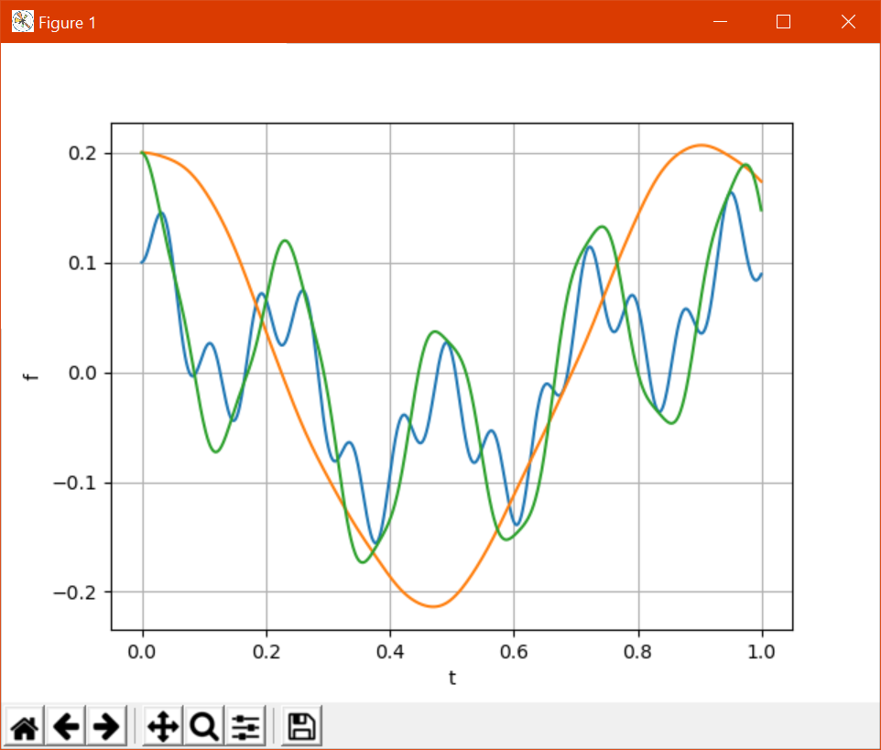

**Вывод:** В зависимости от изменения массы грузов или жесткости пружин на графиках видны изменения колебаний системы. Эти изменения логичны исходя из аналитического решения. Следовательно, графики верны, а значит, и программа работает верно.

Синий график – уравнение 1

Красный график – уравнение 2

Зеленый график – уравнение 3

**Код программы**

